**Introdução**

Material referência: <https://www.youtube.com/playlist?list=PLb7Px7q28I7UqIdEnZDP0RCPB2wEvO7KW>

Todo BPNM tem um começo e fim.

O elemento que indica o começo é o **StartEvent**: .

O elemento que indica o fim do processo é o **EndEvent**: .

Temos as atividades, e vários tipos de atividades que podemos usar, o elemento usado para atividades é chamado de **Task:**

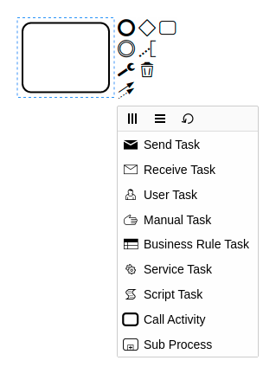

Existe um elemento que acontece de maneira externa na execução do fluxo, pode ser uma mensagem, um timer, uma condição que foi atendida, entre outros, é chamado de **Intermediate/Boundary** **Event: .**

**Fluxos de decisão ou Paralelismo:**

Para fluxos de decisão utilizamos o Gateway 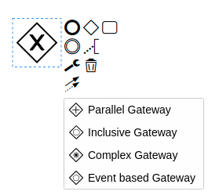

**Fluxo exclusivo →** if else do código.

**Fluxo em paralelo →**é quando temos várias condicionais concorrentes.

**Prática**

Para conectar os elementos do BPMN, utilizamos as setas